福建省轻工工艺品进出口商会 福建省陶瓷树脂工艺品出口基地商会
信 息 简 报
2015年第18期 (总第110期) 2015年5月15日

【自贸区政策】

福建国税特为自贸区实施“办税一网通10+10”

记者日前从省国税局获悉，该局将全面推行服务自贸试验区“办税一网通10+10”创新措施，在去年12月以来积极复制支持上海自贸试验区发展“办税一网通”10项措施的基础上，推行国家税务总局新出台的10项创新措施，形成“办税一网通10+10”格局。
新推出的10项特色服务举措包括：国地办税一窗化、自助业务一厅化、培训辅导点单化、缴税方式多元化、出口退税无纸化、业务预约自主化、税银征信互动化、税收遵从合作化、预先约定明确化、风险提示国别化。
目前，已实现自贸试验区的联合办税一门通。即国税局、地税局在办税服务厅互设窗口，在自贸试验区政务中心设立联合办税窗口，建立信息共享机制，联合办理涉税业务。
纳税人在办理涉税业务时只需向一个窗口提出申请，由国税局、地税局工作人员内部流转办结后一窗出件，实现“一窗联办”。此外，国税局和地税局的自助终端设备也设置在同一自助办税厅，24小时提供自助办税服务，实现自贸试验区内国税局、地税局自助业务“一厅通办”。
缴税方式和日常涉税业务的预约办理也更加多元化和自主化。税务机关与银行合作，为纳税人提供POS机刷卡、互联网、移动支付等多元化缴税方式；纳税人也可通过互联网、手机APP、微信等多种渠道，向税务机关预约办理日常涉税业务。
在自贸试验区内申报办理出口退税业务时，纳税人不再提供纸质申报凭证和资料，税务机关根据海关等部门传输的电子数据和纳税人提供的税控数字证书签名电子数据，审核、办理出口退税业务。
在落实推行“办税一网通10+10”的同时，省国税局对自贸试验区税收服务进行创新以符合本土特点，增加绿色办税便捷化、涉税咨询专业化的特色服务内容。具体包括：为自贸试验区企业开辟办税绿色通道、设立自贸试验区税收咨询维权岗，提供纳税咨询、办税辅导、政策宣传、风险提醒等个性化优质服务；组建纳税咨询专家团队，提高自贸试验区税务咨询回复精确度和时效性，建立集税收宣传、纳税咨询、办税辅导、权益保护为一体的面对面征纳沟通平台。
（摘自：福建日报）

【政策法规】
国务院发力电子商务

5月7日，国务院发布《关于大力发展电子商务加快培育经济新动力的意见》国发〔2015〕24号（以下简称“意见”），从营造宽松发展环境、促进就业创业、推动转型升级、完善物流基础设施、提升对外开放水平等八个方面，共29条意见。
加大政府利用电商平台 采购力度
在具体目标方面，《意见》提出，到2020年，统一开放、竞争有序、诚信守法、安全可靠的电子商务大市场基本建成。而在《意见》中，对农业、工业、服务业三大产业未来的发展方向均进行了前瞻性引导，且指明了利用电商转型升级的方向。
在营造宽松发展环境上，《意见》从降低准入门槛、合理降低税赋、加大金融支持、维护公平竞争四个方面入手，提出多项改革意见。例如，全面清理电子商务领域现有前置审批事项，无法律法规依据的前置审批一律取消，严禁违法设定行政许可、增加行政许可条件和程序。推进“先证后照”改为“先照后证”。鼓励电子商务领域的跨境人民币直接投资，放开外商投资电商业务的外方持股比例限制等。
在金融方面，将研究鼓励符合条件的互联网企业在境内上市等相关政策。商务部研究院研究员白明表示，电子商务发展是系统工程，涉及财税、政府行政职能转变、利用外资、对外开放、海关质检等方面，电子商务也是未来中国商贸流通业的发展方向，有利于扩大流通和消费。
针对电商行业的竞争及产品质量问题，《意见》也要求，要研究制定电子商务产品质量监督管理办法，依法打击网络虚假宣传、生产销售假冒伪劣产品以及不正当竞争违法行为，重点查处达成垄断协议和滥用市场支配地位的问题，通过经营者集中反垄断审查，防止排除、限制市场竞争的行为。此外，还要进一步加大政府利用电子商务平台进行采购的力度。
设定优惠政策引导利用电商平台创业
针对电商税收问题，《意见》则提出，电商企业如果认定为高新技术企业，可以享受相关的税收优惠，逐步将旅游电子商务、生活服务类电子商务等相关行业纳入“营改增“范围。
《意见》对电子商务在促进创业就业方面发挥作用也提出了相关要求。例如，要把发展电子商务促进就业纳入各地就业发展规划和电子商务发展整体规划，对创业人员和就业人员进行相关的政府支持，指导各类创业孵化基地为电子商务创业人员提供场地支持和创业孵化服务。此外，还要加强人才培养，保障从业者的劳动权益。
《意见》还提出，未进行工商登记注册的网络商户从业人员，可认定为灵活就业人员，享受灵活就业人员扶持政策，其中在网络平台实名注册、稳定经营且信誉良好的网络商户创业者，可按规定享受小额担保贷款及贴息政策。这一政策，引导小微企业注册成为合法法人主体，既可以得到税收中的很多关照，资金遇到困难时也可以得到小额贷款，有利于更多的人利用电子商务来进行创业。
《关于大力发展电子商务加快培育经济新动力的意见》全文详见商会网站：www.fjlaa.com.
（摘自：凤凰网）

【行业预警】
土耳其对陶瓷餐具和厨具进行保障措施调查
4月25日，应Heris Seramik and Turizm Sanayi A. S.(Güral Porselen) 和Kütahya Porselen A.S.的申请，土耳其对进口陶瓷餐具和厨具进行保障措施立案调查。涉案产品海关编码为6911.10、6912.00。
目前，土耳其涉案产品的主要进口来源地包括中国、孟加拉国、埃及、阿联酋、突尼斯、泰国、德国、英国、伊朗等。
（来源：中国贸易救济信息网）

欧盟就多类中国货品的木质包装材料修订监管规则

近日，欧盟《官方公报》刊登了欧洲委员会第2015/474号实施决议，修订第2013/92/EU号决议。第2013/92/EU号决议订立了措施，规管纳入清单内的中国内地货品在运送时所用的木质包装材料。第2015/474号实施决议在清单内增添其他货品，所用的包装材料必须接受植物健康检查，防止害虫进口到欧盟境内。第2013/92/EU号决议规定，若干类货品的木质包装材料受欧盟成员国海关监督。之前，于2000年5月通过的欧盟理事会第2000/29/EC号决议订立了措施，防止对植物及植物产品有害的生物引进欧盟。
由于欧盟成员国发现木质包装材料藏有光肩星天牛虫，令德国、法国、意大利、荷兰、奥地利及英国相继爆发相关虫害，因此欧盟订立第2013/92/EC号决议。因此，由2013年起，多类货品的木质包装材料必须接受成员国海关监督，包括检查木质包装材料是否藏有有关害虫，并要求受监督的货品必须从发货人国家付运起计的14日内，向欧盟成员国海关呈上植物检疫证书。须受检查的木质包装材料包括运送特定货品时使用的木材及木材产品，如包装箱、木盒、板条箱、木桶、托盘、箱形托盘、载板、托盘围框及垫木。只有厚度为6毫米或以下的木质包装以及经过胶水、热力或压力处理的加工木材可以豁免海关监督及检查。若货品经检查及植物健康检查后未能显示没有光肩星天牛虫害，受影响产品将从整批货物中移走、接受隔离、被拒运到欧盟以外地区，或者被销毁。
除了把更多货品列入监管清单内，第2015/474号决议亦下调了合并名目编号2514 00 00、2515及2516货品的植物健康检查频密度，由第2013/92/EC号决议规定的90%减至15%。
最后，第2015/474号决议亦把各项规定的实施届满期，由早前的2015年3月31日延迟至2017年3月31日。
新列入监管清单详见下表：
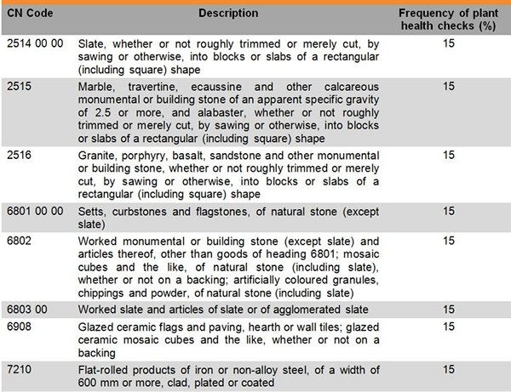

（来源：WTO检验检疫信息网）

【市场情报】

英国超市巨头TESCO将砍掉30％商品

据《泰晤士报》报道，4月23日，刚刚遭遇史上最大亏损的Tesco宣布，上万件商品将从Tesco门店下架。这是Tesco为摆脱亏损局面采取的最新举措。
去年9月份出任Tesco首席执行官的戴夫·刘易斯(Dave Lewis)表示，Tesco近年来增长缓慢，很大一部分原因是对来自世界各国的食品、商品定位模糊，许多商品并未满足顾客需求。为此，他打算砍掉30％的商品，通过缩减商品范围、精简产品种类，为更多受顾客欢迎的商品腾出空间，提高热销商品的流动率。
来自零售咨询公司的保罗托马斯(Paul Thomas)表示，Tesco已经多年表现不佳，10年前，凭借其亮丽的货架、丰富新鲜的包装、贴心的顾客服务等优势，Tesco实现了高效率运行。而现在，面对危机，刘易斯必须克服重重困难才可能扭转颓势。

此前，为了跟来自德国的折扣连锁Aldi和Lidl竞争，刘易斯不惜对热销商品进行大幅降价，甚至打算转变跟供应商的合作方式，抛弃原来那套从供应商身上赚取回扣和罚金的复杂制度，转而采用更为简单的基于销量的方案。他相信“如果Tesco能卖出更多商品，供应商就会把价格降下来”。
（来源：德科创艺）

【设计潮流】
斯堪的纳维亚风潮回归（美国）

导读：重新加以改造和完善的上世纪中叶现代设计以与纯粹、干净的设计重返丹麦之源。寻找不对称的几何图案和简单的轮廓，营造出一个温馨的住所。来自《Home Accent Today》精选的一组斯堪的纳维亚风格家品，让你感受简洁现代的设计风格。
来自Innovation Living，Recast沙发展现了一种精致优雅的外形，并且有三十六种不同面料选择。售价1300美元。
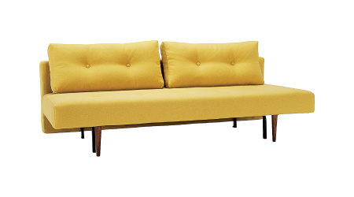
色调统一的经典对称菱形图案地毯，打造了一种低调的现代审美。
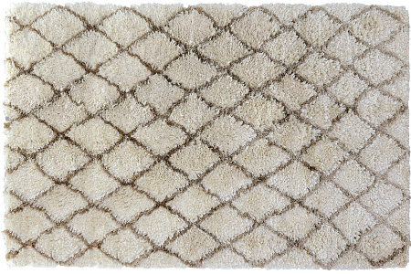
亚光白与木纹纹理陶瓷在这些从大到小的瓶子中碰撞在一起，勾勒出一种纯粹、简洁的轮廓之美。一组三件，售价500美元。
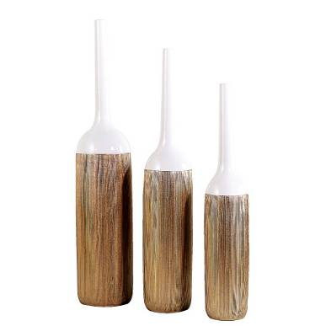
洛杉矶手工打造而成，这些上世纪中叶风格的抛光铜制“梦露”桌子有鸡蛋形、椭圆形和圆形三种外形，来自Erinn V。
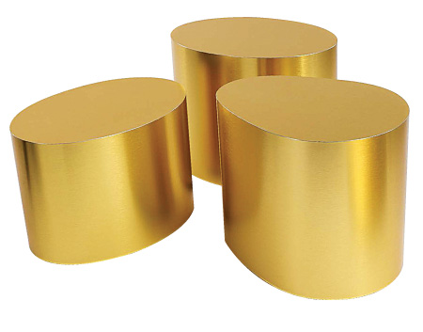
Mr. Brown推出的独特镶嵌旭日镜，带有不对称的射线造型。售价2385美元。

来自Abigails的陶瓷装饰托盆，其华丽的美感在现代大理石效果和奢华金色装饰的搭配中凸显无疑。售价189美元。
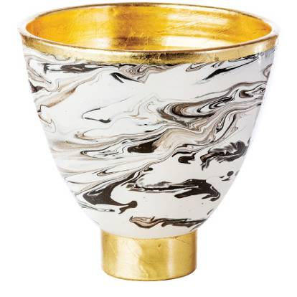
来自Nova的Clessidra台灯，大胆的几何风化黄铜灯座设计和麻布灯罩紧紧地吸引了人们的眼球。售价341美元。
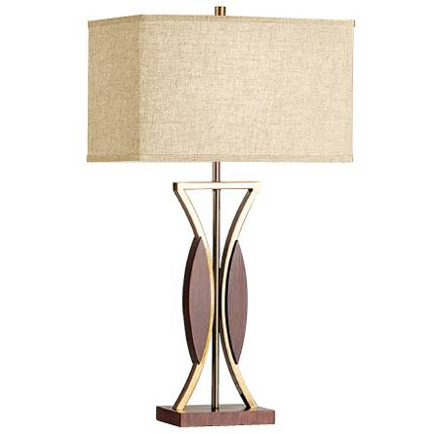
灵感源于弗兰克•劳埃德•赖特，John-Richard的流水柜凭借加纳和阿马拉檀木贴面、天然皮革和黄金装饰，完美地显现出一种线性的现代主义吸引力。
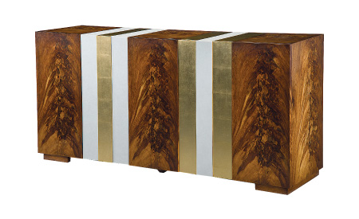
（来源：德科创艺）
────────────────────────────────
地址：福建省泉州市丰泽区城东街道办事处综合楼三楼（邮编362011）
电话：0595-22686788 传真：0595-22686799
网址：www.fjlaa.com 邮箱：fjlaa@fjlaa.com
────────────────────────────────

